邵阳盛世棠微信公众号开发说明
开发目的：方便用户前端自己注册及查看自己肿瘤筛选报告，后台管理员发布产品信息和资讯，并在相应用户下上传肿瘤报告单图片。

开发流程：
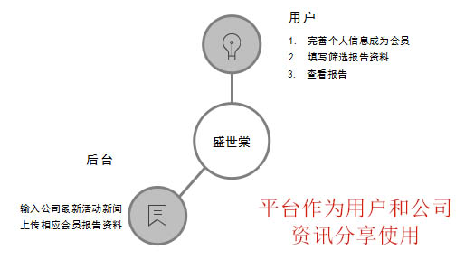
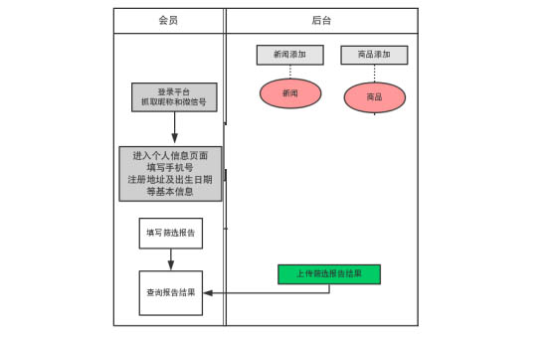
基本界面如下：
- 公众号页面
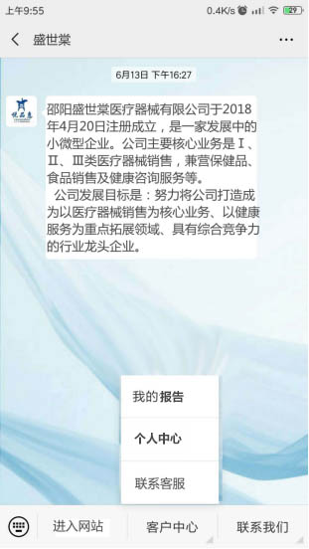

用户进入网站界面如下图
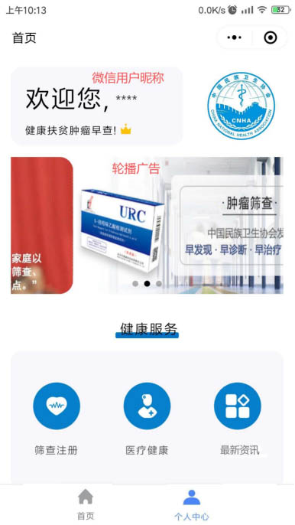

个人中心页面如下：
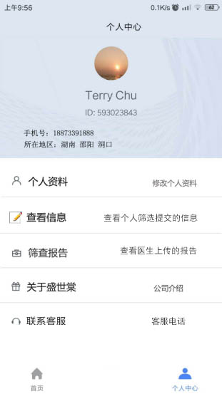

此平台分微信前端和电脑后台2部分，前端主要为用户查看公司产品﹑公司新闻和提交自己筛选的调查资料，以及在个人中心查看自己的提交的调查资料和医生上传的报告图片。
后台为管理员在电脑上发布公司新闻和产品信息，已经上传对应用户的医生报告单。
- 微信前端在用户登录网站后，抓取用户的头像和昵称，并直接进入个人中心要求完善自己的个人信息，例如性别出生日期电话号码等信息。填完个人信息可登录首页查看公司的新闻及产品信息，同时在首页点击“筛选注册”填写自己筛选的报告单（此报告单向大多的单选调查表），一般提交后可以到“个人中心”--“查看信息”查看自己刚刚提交的筛选注册资料(调查问卷).
- 后台用户通过电脑端输入账号密码登录后台，发布公司新闻和产品信息，同时上传医生的报告单（此报告单为照片格式，放在相应的用户ID下，关联用户可在前端查看自己的报告）
筛选报告的具体内容我们提供，内容类似于问卷调查的一些选择题。

